Tuần 11 - Tiết 25

BÀI 4: ĐƯỜNG THẲNG SONG SONG
ĐƯỜNG THẲNG CẮT NHAU (tiết 2)
III.HOẠT ĐỘNG DẠY – HỌC
1. Ổn định lớp(1phút)
2. Kiểm tra bài cũ (3 phút)
HOẠT ĐỘNG DẠY |  | HOẠT ĐỘNG HỌC
? Nêu các điều kiện để hai đường thẳng: y = ax + b (a 0) và y = a’x + b’(a0) song song, trùng nhau, cắt nhau  - GV: Ghi tóm tắt các điều kiện lên góc bảng sau khi HS trả lời đúng |  |  | -HS: Trả lời  Đường thẳng : y = ax + b (a0) (d)  y = x +() ()  +) //  +)  +) (d) cắt () ⇔ a
3. Bài mới (40phút)
Hoạt động 1: Bài tập 1(5phút)
- GV ®a bµi tËp 1 lªn b¶ng phô vµ yªu cÇu 1 häc sinh ®äc to ®Ò bµi  ? Gäi 2HS lªn b¶ng cïng lµm |  | 1.Bài1: Tìm các cặp đường thẳng song song, cắt nhau.  a) y = x + 2 b) y = x - 3  c) y = 2x + 1 d) y = 3x - 5  e) y = 3x + 2 f) y = 2x - 3  -HS: Thảo luận nhóm  -HS dưới lớp làm vào vở và nhận xét kết quả  +) Cặp đường thẳng song song là: ; ;  +) Cặp đường thẳng cắt nhau là: ; ;  ; ;  ; ;  ; ;
Hoạt động 2: Bài tập 2 (8 phút)
- GV: Giới thiệu bài 24 (Sgk)  - GV: Gọi 2 HS đọc đề bài  ? Để giải được bài tập này ta làm như thế nào và áp dụng kiến thức nào  - GV: Chốt lại cách làm  - GV: Chia lớp thành 3 nhóm, yêu cầu Hs mỗi nhóm thảo luận làm 1 phần  - Gọi đại diện 3 HS lên bảng trình bày  - GV và HS dưới lớp nhận xét và sửa sai |  | 2.Bài2: (Bài 24-Sgk-55)  Cho 2 hàm số bậc nhất y = 2x + 3k (d)  và y = (2m + 1)x + 2k - 3 (d’)  -HS trả lời  a) Vì y = (2m + 1)x + 2k - 3 là hàm số bậc nhất nên 2m + 1 0 m  Để (d) và (d’) cắt nhau  2m + 1 2 m .  Kết hợp với điều kiện  m ±; k tuỳ ý  b) Để (d) và (d’) song song  c) Để (d) và (d’) trùng nhau
Hoạt động 3: Bài tập 3 (8 phút)
- GV giới thiệu bài tập 25, HS đọc bài  - GV hướng dẫn HS tự làm. Hướng dẫn Hs vẽ đồ thị của hàm số: ; y = 1; . trên cùng 1 hệ trục toạ độ Oxy  - GV khắc sâu cho học sinh cách xác định toạ độ giao điểm của đồ thị các hàm số với các trục toạ độ  ? Muốn tìm toạ độ giao điểm của đồ thị của hàm số y = 1 với đồ thị các hàm số và ta làm như thế nào  - GV: Lưu ý cho HS không thể tìm được chính xác toạ độ giao điểm trong trường hợp này và hướng dẫn cách thay y = 1 vào  M.  Từ đó học sinh trình bày phần còn lại lên bảng. |  | 3.Bài3 (Bài 25-Sgk-55)  a) Vẽ đồ thị các hàm số: ; y = 1; trên cùng 1 hệ trục toạ độ Oxy.  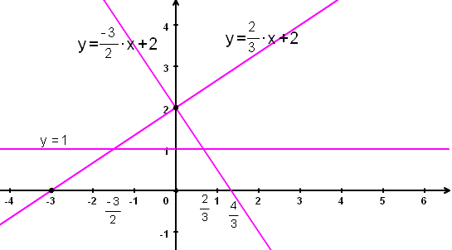  M  N  -HS: Ta có thể dựa vào đồ thị để xác định tọa độ các điểm M,N  b) Ta có các điểm M, N có cùng tung độ bằng 1 y = 1  +) Thay y = 1 vào  M  +) Thay y = 1 vào  N  Vậy toạ độ giao điểm của đồ thị hàm số y = 1 với đồ thị hàm số và là: M và N
Hoạt động 4: Bài tập 4;5 (8 phút)
? Đồ thị hàm số cắt trục tung tại điểm có tung độ bằng - 3 ta suy ra điều gì  ? Đồ thị hàm số đi qua điểm A(1;5) tọa độ A phải thỏa mãn điều kiện nào  - GV: Hướng dẫn cách trình bày  GV hướng dẫn HS tự làm  ? Nêu yêu cầu của bài toán  ? Em hiểu như thế nào khi đồ thị hàm số(1) cắt đường thẳng y = 2x - 1 tại điểm có hoành độ bằng 2  ? Muốn tìm a ta làm như thế nào  - GV: Hướng dẫn HS trình bày  ? Tương tự làm ý b  - GV: Chốt lại cách làm cho HS | 4.Bài4 (Bài 23-SGK)  Cho hàm số y = 2x + b. Hãy xác đinh hệ số b trong các trường hợp sau  a) Do đồ thị hàm số cắt trục tung tại điểm có tung độ bằng - 3 => b = - 3  Vậy b = -3 là giá trị cần tìm  b) Đồ thị hàm số đi qua điểm A(1;5) nên x = 1; y = 5. Thay giá trị x,y vào công thức hàm số ta được  5 = 2.1 + b => b = 3  Vậy b = 3 là giá trị cần tìm  5.Bài5 (Bài 26-SGK)  -HS: Tại x = 2 thỏa mãn 2 công thức hàm số  -HS: Ta thay giá trị x = 2 vào 2 công thức hàm số rồi tính  a) Đồ thị hàm số y = ax – 4(1) cắt đường thẳng y = 2x – 1 tại điểm có hoành độ bằng 2  ⇒ x = 2 thỏa mãn 2 công thức hàm số  Ta có  Vậy a = 3,5  b) Đồ thị hàm số y = ax – 4(1) cắt đường thẳng y = -3x + 2 tại điểm có tung độ bằng 5  ⇒ y= 5 thỏa mãn 2 công thức hàm số  Ta có  Vậy a = -4,5
Hoạt động 5: Củng cố - Kiểm tra(11 phút)
- GV hệ thống lại dạng bài tập  - Nhận biết các đường thẳng song song, trùng nhau, cắt nhau khi biết hệ số  - Tìm điều kiện của các hệ số để 2 đường thẳng song song, trùng nhau, cắt nhau | -HS: Ghi nhớ  Đường thẳng : y = ax + b (a0) (d)  y = x +() ()  +) //  +)  +) (d) cắt () ⇔ a  Đề kiểm tra  Cho hàm số y = (1 - 2m)x + m - 3 (m )  Xác định m để đồ thị hàm số  a) Đồng biến trên R  b) Đi qua điểm A(2;-7)  c) Song song với đường thẳng y = 2x - 3
4.Hướng dẫn về nhà (1phút)
- Nắm chắc các điều kiện để hai đường thẳng song song, trùng nhau, cắt nhau
- Xem lại các bài tập đã chữa.
- Làm các BT còn lại 18,19,22,24 (SBT/60)

Tuần 11 - Tiết 26

BÀI 5: HỆ SỐ GÓC CỦA ĐƯỜNG THẲNG y = ax + b (a 0)

I.MỤC TIÊUCẦN ĐẠT
1.Kiến thức
- Học sinh nắm vững khái niệm góc tạo bởi đường thẳng y = ax + b và trục Ox và khái niệm hệ số góc của đường thẳng y = ax + b.
- Biết cách tính góc α hợp bởi đường thẳng y = ax + b và trục Ox trong trường hợp hệ số góc a > 0 theo công thức a = tgα. Trường hợp a < 0, tính gián tiếp.
2.Kĩ năng
- Rèn kĩ năng vẽ đồ thị hàm số, tính góc tạo bởi đường thẳng y = ax + b và trục Ox
3.Thái độ
- Học sinh có ý thức tự giác học tập
4. Phát triển năng lực:
- Phát triển năng lực hợp tác, tính toán của học sinh.
II.CHUẨN BỊ
1. GV: | Bảng phụ, thước, máy tính bỏ túi
2. HS: | Thước, máy tính bỏ túi
III.HOẠT ĐỘNG DẠY – HỌC
1. Ổn định lớp(1phút)
2. Kiểm tra bài cũ :không
3. Bài mới (42 phút)
HOẠT ĐỘNG DẠY | HOẠT ĐỘNG HỌC
Hoạt động 1: Khái niệm hệ số góc của đường thẳng
y = ax + b (a 0)(17 phút)
- GV đưa ra hình vẽ 10/SGK trên bảng phụ  - GV nêu khái niệm góc tạo bởi đường thẳng y = ax + b và trục Ox như SGK  ? Khi hệ số a > 0 (a < 0) thì góc tạo bởi đường thẳng y = ax + b và trục Ox như thế nào  ? Các đường thẳng song song với nhau (có cùng hệ số a) thì góc tạo bởi các đường thẳng đó với trục Ox như thế nào  - GV: Nêu chú ý  - GV yêu cầu HS thảo luận làm ?1 theo nhóm vẽ đồ thị các hàm số trong các trường hợp a > 0; a < 0  - GV vẽ hình 11 (bảng phụ)  - GV: Nhận xét kết quả thảo luận của các nhóm khác, qua đó GV khái quát sự tương quan giữa hệ số góc với góc tạo bởi đường thẳng đó với trục Ox và đưa ra chú ý như SGK.  - GV nhấn mạnh vì sao a được gọi là hệ số góc của đường thẳng y = ax + b  (vì có sự liên hệ giữa hệ số a với góc tạo bởi đường thẳng y = ax + b và trục Ox nên người ta gọi a là hệ số góc của đường thẳng y = ax + b)  - Lưu ý: Khi b = 0, ta có hàm số :  y = ax. Trong trường hợp này ta nói rằng a là hệ số góc của đường thẳng  y = ax. | a.Góc tạo bởi đường thẳng y = ax + b và trục Ox:  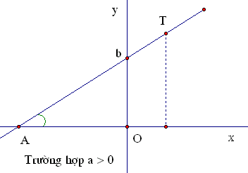  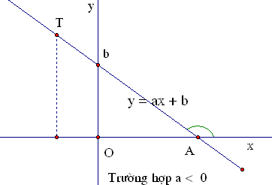  -HS quan sát hình vẽ và ghi nhớ khái niệm  -HS quan sát và nhận xét về số đo góc α trong các trường hợp a > 0 và a < 0  -HS: + Nếu a > 0 thì α là góc nhọn  + Nếu a < 0 thì α là góc tù  -HS: Các đường thẳng song song với nhau (có cùng hệ số a) thì góc tạo bởi các đường thẳng đó với trục Ox bằng nhau  b.Hệ số góc:  -HS: Thảo luận nhóm làm ?1  Nhóm 1+2: Làm ý a Nhóm 3+4: Làm ý b  Các đường thẳng có cùng hệ số a thì tạo với trục Ox các góc bằng nhau  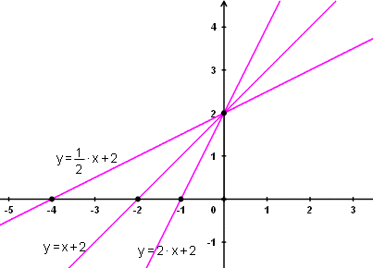  Hình 11a:  Nhận thấy: 0 < a₁ < a₂ < a₃  0⁰ < <<< 90⁰  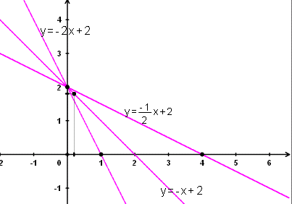  Hình 11 b:  Nhận thấy: a₁ < a₂ < a₃ < 0  90⁰ < <<< 180⁰  *Chú ý: (Sgk-57)  Đường thẳng y = ax + b ( a0)  +) a là hệ số góc  +) b là tung độ gốc.
Hoạt động 2: Ví dụ (17 phút)
- GV: Giới thiệu VD1 (Sgk-57)  - Gọi đại diện các nhóm lên bảng trình bày ví dụ 1  x  y  O  2  y = 3x + 2  1  -1  -2/3  B  A  ? Muốn tính được góc tạo bởi đồ thị hàm số với trục Ox ta cần tính dựa vào TSLG nào  - GV: Gợi ý ta tính TSLG tanα trong ΔABO  - GV: Nhận xét và sửa chữa sai sót và cách trình bày | - Ví dụ 1: Cho hàm số y = 3x + 2 (d)  -HS: Thảo luận nhóm nghiên cứu VD1  a)Vẽ đồ thị hàm số : y = 3x + 2  - Cho x = 0 => y = 2 ta được A(0;2)  - Cho y = 0 => x = ta được B(;0)  2  y  x  y = 3x+2  B  A  - Vẽ đường thẳng đi qua hai điểm A và B ta được đồ thị của hàm số y = 3x + 2  b) Gọi α là góc tạo bởi (d) và trục Ox  ⇒ α = . Xét tam giác vuông ABO  Ta có: = α ≈ 71⁰34’
Hoạt động 3: Củng cố (8 phút)
? Qua bài học hôm nay các em cần nắm chắc những kiến thức gì  - GV: Hệ thống lại các kiến thức trong bài và lưu ý cách trình bày lời giải.  ? Xác định góc α tạo bởi đường thẳng  y = x + 2 và trục Ox. Tính góc α  - GV: Yêu cầu HS về nhà làm | -HS: + Nhắc lại khái niệm về góc tạo bởi đường thẳng y = ax + b với trục Ox và hệ số góc  + Nhắc lại cách tính góc α tạo bởi đường thẳng y = ax + b và trục Ox trong các trường hợp : a > 0, a < 0.  -HS: Giải bài tập 27/SGK:  Cho hàm số bậc nhất y = ax + 3  a, Xác định hệ số góc a biết rằng đồ thị hàm số đi qua điểm A(2;6)  b, Vẽ đồ thị hàm số  Giải:  a, Do đồ thị hàm số đi qua điểm A(2;6)  ⇒ x = 2 ; y = 6. Thay giá trị x;y vào công thức hàm số ta được  6 = a.2 + 3 ⇒ a =  Vậy a = là giá trị cần tìm  b, Với a = ta có hàm số y = x + 3  - Cho x = 0 => y = 3 ta được A(0;3)  - Cho y = 0 => x = -2 ta được B(-2;0)  - Vẽ đường thẳng đi qua hai điểm A và B ta được đồ thị của hàm số y = x + 3  y  3  x  B  A  -2  O
4.Hướng dẫn về nhà (2 phút)
- Nắm chắc các kiến thức liên quan đến hệ số góc và các bài tập
- Xem lại các ví dụ, bài tập đã làm ở lớp.
- Làm bài 27; 29 (Sgk/ 58),chuẩn bị các bài tập giờ sau “Luyện tập”.

Tuần 11 - Tiết 27
BÀI 5: HỆ SỐ GÓC CỦA ĐƯỜNG THẲNG y = ax + b (a 0) (tiết 2)

III.HOẠT ĐỘNG DẠY – HỌC
1. Ổn định lớp(1phút)
2. Kiểm tra bài cũ :Kiểm tra xen kẽ
3. Bài mới (43 phút)
HOẠT ĐỘNG CỦA THẦY | HOẠT ĐỘNG CỦA TRÒ
Hoạt động 1: Bài tập 28/sgk (7 phút)
- GV: Yêu cầu HS đọc bài tập 28  - GV: Yêu cầu 1 học sinh lên bảng vẽ đồ thị hàm số y = - 2x + 3 (d) trên mặt phẳng toạ độ Oxy  ? Để tính được góc tạo bởi đường thẳng (d) với trục Ox ta làm như thế nào  ? Chỉ ra góc α cần tính  - GV: Yêu cầu 1 HS lên bảng trình bày lời giải phần b)  - GV, HS nhận xét và bổ sung, khắc sâu các dạng bài tập trên. | Cho hàm số y = - 2x + 3 (d)  a) Vẽ đồ thị của hàm số: y = - 2x + 3  -HS dưới lớp vẽ vào vở  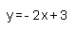  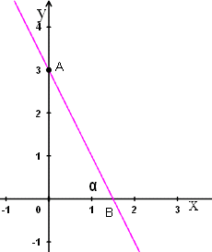  b) Gọi A và B là giao điểm của đồ thị hàm số y = - 2x + 3 (d) với Oy và Ox.  -HS: Nêu phương hướng giải áp dụng hệ thức lượng trong tam giác vuông OAB.  Ta có α =  ΔOAB là tam giác vuông tại O  α’ = ; α =  Ta có tgα’ = ≈ tg63⁰26’  α’ ≈ 63⁰26’  Do đó α = 180⁰ - 63⁰26’ = 116⁰34’
Hoạt động 2: Bài tập 29/sgk ( 9 phút)
? Đọc và tóm tắt đề bài 29 (Sgk - 59)  ? Để xác định được hàm số bậc nhất trong bài ta làm như thế nào  - GV yêu cầu 3 HS lên bảng cùng làm 3 phần tương ứng a); b); c)  - GV : Chốt lại lời giải và cách trình bày | Xác định hàm số bậc nhất y = ax + b  -HS dưới lớp thảo luận nhóm tìm lời giải và nêu cách giải.  -HS dưới lớp làm vào vở và theo dõi nhận xét sửa sai  Giải:  a) Khi a = 2 y = 2x + b (1)  - Thay x = 1,5 ; y = 0 vào (1) ta được  0 = 2.1,5 + b ⇒ b = - 3  Vậy hàm số cần tìm là y = 2x - 3  b) Do đồ thị hàm số đi qua điểm A(2;2)  ⇒ x = 2, y = 2. Thay a = 3, x = 2, y = 2 vào(1) ta được  2 = 3.2 + b ⇒ b = 4  Vậy hàm số cần tìm là y = 3x - 4  c) Do đồ thị hàm số y = ax + b song song với đường thẳng y = $\sqrt{3}$x ⇒ a = $\sqrt{3}$  Do đồ thị hàm số y = ax + b đi qua điểm B (1; ) nên thay x = 1; y = $\sqrt{3}$ + 5 vào hàm số y = ax + b  = $\sqrt{3}$.1 + b b = -$\sqrt{3}$= 5  Vậy công thức hàm số là: y = $\sqrt{3}$x + 5.
Hoạt động 3: Bài tập 30/sgk ( 10 phút)
- GV : Giới thiệu bài 30 (Sgk- 59) và yêu cầu 2 HS đọc và tóm tắt đề bài sau đó lên bảng vẽ đồ thị (câu a) và đánh tên các điểm A, B, C theo yêu cầu của đề bài.  - GV, HS nhận xét  ? Hãy xác định toạ độ của các điểm A; B; C trên mặt phẳng toạ độ Oxy.  ? Nhắc lại cách tính số đo các góc ,, ta làm như thế nào  ? Tính chu vi và diện tích của Δ ABC ta làm như thế nào  - GV hướng dẫn: Áp dụng định lí Py-ta-go cho các tam giác; vuông tại O ta tính được các cạnh AC; BC, từ đó ta tính được chu vi và diện tích của  - GV: Kh¾c s©u l¹i c¸ch gi¶i c¸c bµi tËp ®· ch÷a vµ c¸ch lµm c¸c d¹ng bµi tËp trªn. | -HS dưới lớp vẽ đồ thị vào vở  a) Vẽ đồ thị 2 hàm số y = x + 2 (d)  và y = - x + 2 (d’)  Giải  *) Vẽ đồ thị hàm số y = - x + 2 (d’)  Cho x = 0 y = 2 C( 0; 2)  y = 0 x = 2 B ( 2; 0)  Đồ thị hàm số y = - x + 2 là đường thẳng đi qua 2 điểm :C ( 0; 2) và B ( 2; 0)  *) Vẽ đồ thị hàm số y = x + 2 (d)  Cho x = 0 y = 2 C ( 0; 2)  y = 0 x = - 4 A(-4; 0)  Đồ thị hàm số y =x + 2 là đường thẳng đi qua 2 điểm C ( 0; 2); A ( - 4; 0)  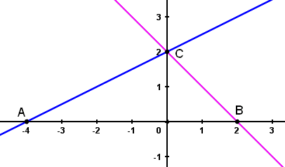  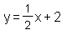  b) Dựa vào đồ thị các hàm số ta có toạ độ các điểm là: A (- 4 ; 0) ; B (2 ; 0) ; C (0 ; 2).  tanA = ⇒ ≈ 27⁰ ; tanB = 1 = 45⁰  = 180⁰ - ( + ) = 108⁰  -HS : Nhắc lại cách tính độ lớn của góc và lên bảng giải  c) Tính các cạnh AC = cm, BC = cm (theo py -ta-go)  AB = 6cm Chu vi là:  P = 6 + + ≈ 13,3 cm  Diện tích là: S =  ⇒ S = 6cm²  -1HS tr×nh bµy b¶ng  -HS díi líp lµm vµo vë vµ nhËn xÐt.
Hoạt động 5: Củng cố - Kiểm tra(15 phút)
Câu 1 : Cho hàm số y = x + 1
a) Vẽ đồ thị của hàm số;
b) Tính góc tạo bởi đường thẳng y = x + 1 và trục Ox.
Câu 2: Cho hàm số y = ax + 3. Hãy xác định hệ số a trong mỗi trường hợp sau:
a) Đồ thị hàm số song song với đường thẳng y = - 3x
b) Khi x = 3 thì y = 6.
Biểu điểm: Câu 1: 5 điểm (a – 3 điểm, b – 2 điểm)
Câu 2: 5 điểm (a – 2,5 điểm, b – 2,5 điểm)

4.Hướng dẫn về nhà (3phút)
- Xác định hàm số y = ax + b khi cho biết một số điều kiện và cách tính góc tạo bởi đường thẳng y = ax + b với trục Ox
- Xem lại các bài tập đã chữa.
- Làm trước các câu hỏi ôn tập chương II và chuẩn giờ sau “Ôn tập chương II”

Thụy Trường, ngày.......tháng......năm 2021
Kí duyệt của tổ chuyên môn

